ПРАВИТЕЛЬСТВО РОССИЙСКОЙ ФЕДЕРАЦИИ
НАЦИОНАЛЬНЫЙ ИССЛЕДОВАТЕЛЬСКИЙ УНИВЕРСИТЕТ
«ВЫСШАЯ ШКОЛА ЭКОНОМИКИ»

Факультет социально-экономических и компьютерных наук
Подп. и дата
Инв. № дубл.
Взам. инв. №
Подп. и дата
Инв. № подл. | RU.17701729.12.17-01 ТЗ 01-1-ЛУ
Образовательная программа бакалавриата «Разработка информационных систем для бизнеса»
СОГЛАСОВАНО  Руководитель проекта,  старший преподаватель кафедры ИТБ  ___________ / В.Д.Марквирер /  «___» _____________ 2024 г. |  | УТВЕРЖДАЮ  Академический руководитель образовательной программы «Программная инженерия»  __________________ В.В. Ланин  «___» _____________ 2024 г.
РАЗРАБОТКА ИНФОРМАЦИОННОЙ СИСТЕМЫ ДЛЯ ИЗУЧЕНИЯ ЯЗЫКОВ И ПРАКТИКИ НАВЫКОВ ПЕЧАТИ
Руководство пользователя
ЛИСТ УТВЕРЖДЕНИЯ
RU.17701729.12.17-01 ТЗ 01-1-ЛУ
Исполнитель:
студент группы РИС-23-1
_______________ / А.Е. Ханжин /
«____»_______________________ 2025 г.
Пермь, 2025 год
УТВЕРЖДЁН
RU.17701729.12.17-01 ТЗ 01-1-ЛУ
Приложение для автоматизации проверки документации на соответствие формальным критериям оформления

Руководство пользователя
RU.17701729.12.17-01 ТЗ 01-1
Листов 21

Аннотация
В данном программном документе приведено руководство программиста по настройке и использованию приложения «.flashType».
В разделе «Назначение программы» указано краткое описание назначения программы и описание функций, которые может выполнять приложение «.flashType».
В разделе «Условия выполнения программы» приведены требования для запуска приложения.
В разделе «Выполнение программы и сообщения оператору» приведено описание каждого пункта меню, настроек и работы функций приложения «.flashType».

Оглавление
1. Назначение программы 4
1.1. Описание программы 4
1.2. Функции, выполняемые программой 4
2. Условия выполнения программы 5
3. Выполнение программы и сообщения оператору 6

Назначение программы

1.1. Описание программы
Приложение «.flashType» разработано для изучения лексики и тренировки навыков печати пользователей. Помимо этого, информационная система позволяет отлеживать прогресс изучения.

1.2. Функции, выполняемые программой
Веб-сайт позволяет выполнять следующие функции:
- Изучение лексики разных уровней с системой прогресса;
- Тренировать навыки печати текстов;
- Регистрироваться и авторизироваться в системе;
- Просматривать персональный прогресс изучения по сессиям;
- Изменять персональные данные;
- Администрировать сервис через панель администратора.

2. Условия выполнения программы
Для использования веб-сайта пользователю необходимо перейти на соответствующий сайт по указанному URL.
Для получения доступа к системе прогресса изучения лексики пользователю необходимо зарегистрироваться на сайте.
Для просмотра панели администратора, у пользователя должны быть соответствующие права для администрирования сервиса.

3. Выполнение программы и сообщения оператору
При запуске приложения, пользователь попадает на окно главного меню. (Рисунок 3.1)
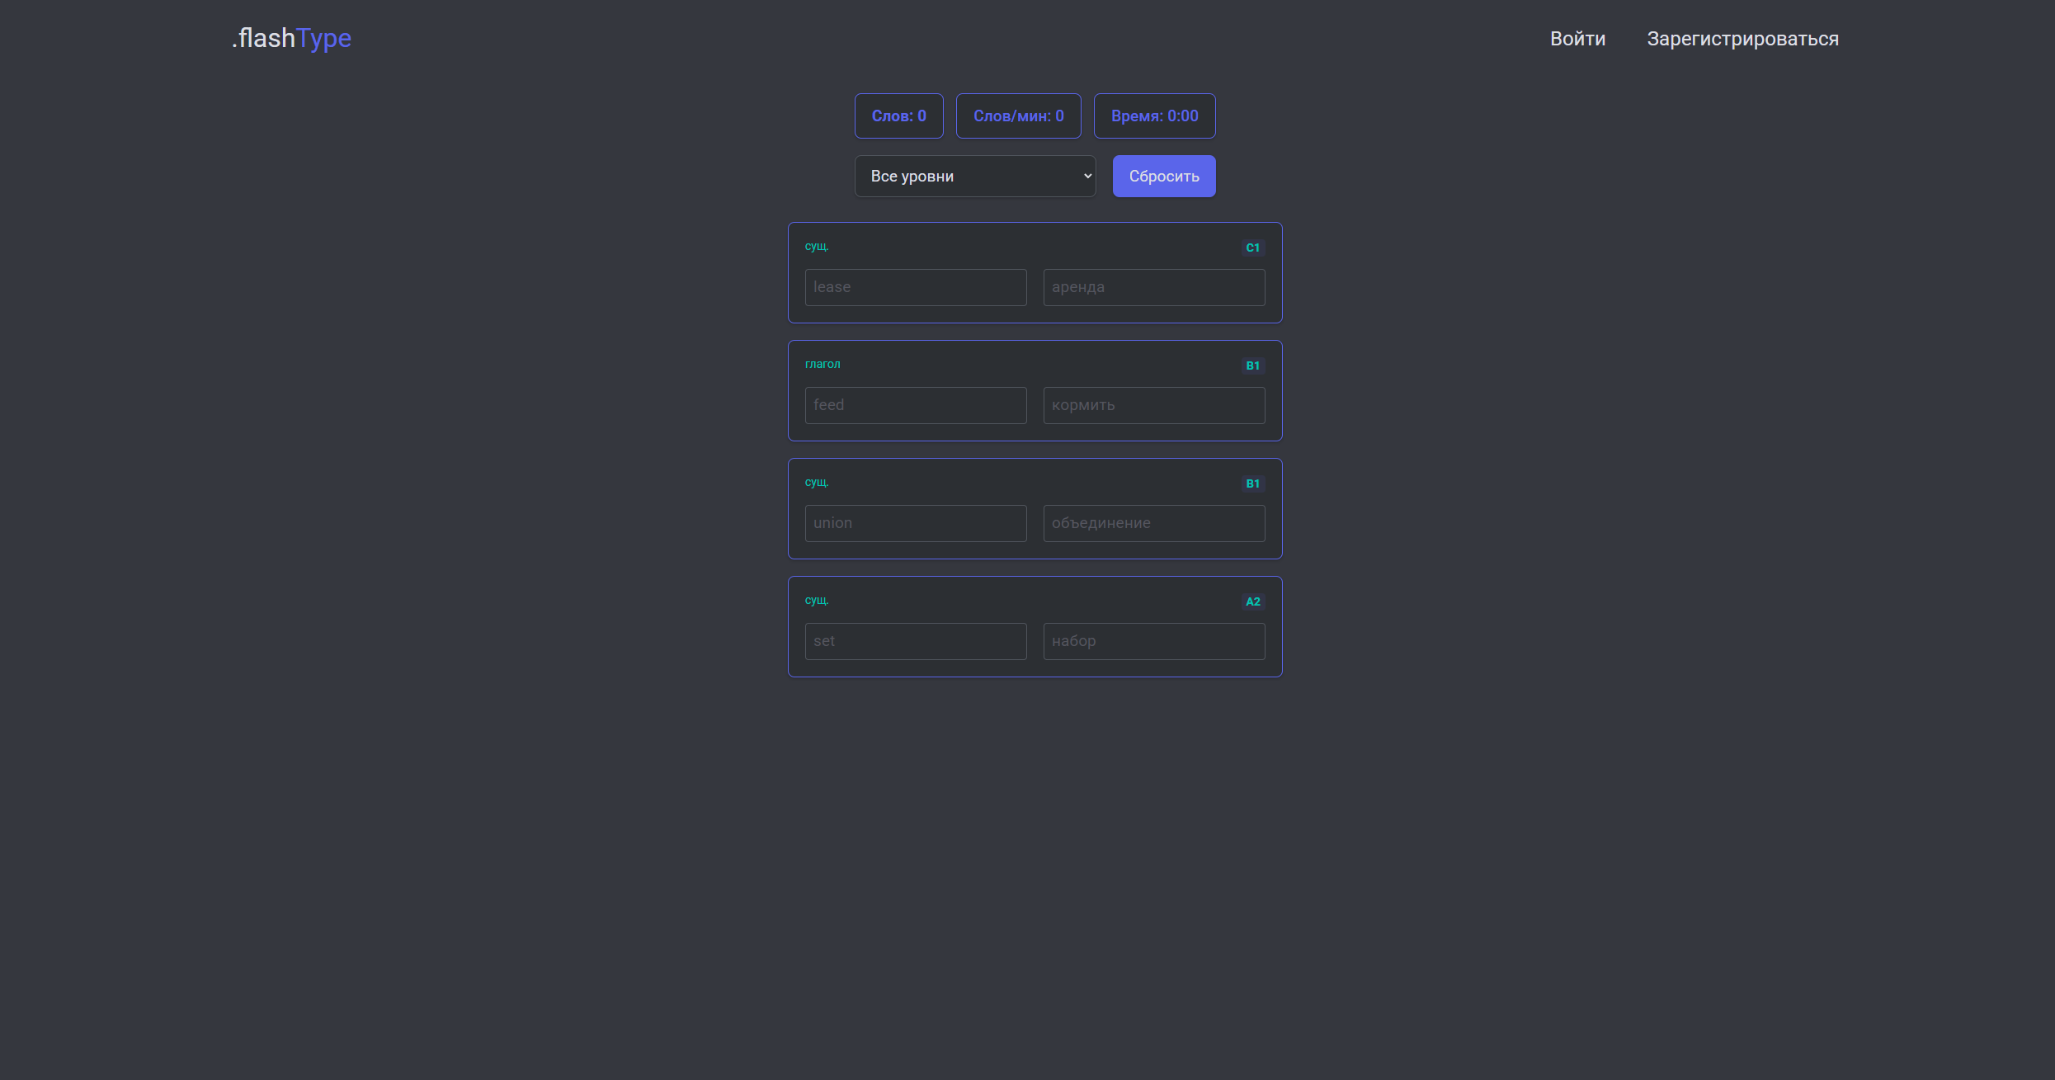
Рисунок 3.1 – Окно главного веб-сайта
Пользователь уже сейчас может вводить слова и просматривать статистику ввода (Рисунок 3.2).
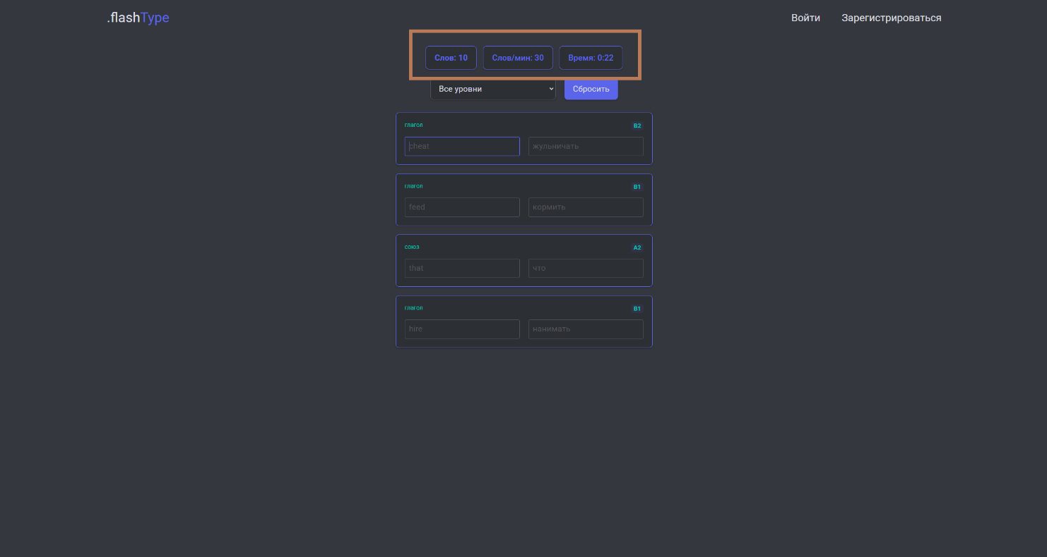
Рисунок 3.2 – Статистика ввода текста
При желании пользователь может сбросить статистику сессии, чтобы обнулить показатели времени и количества слов (Рисунок 3.3).
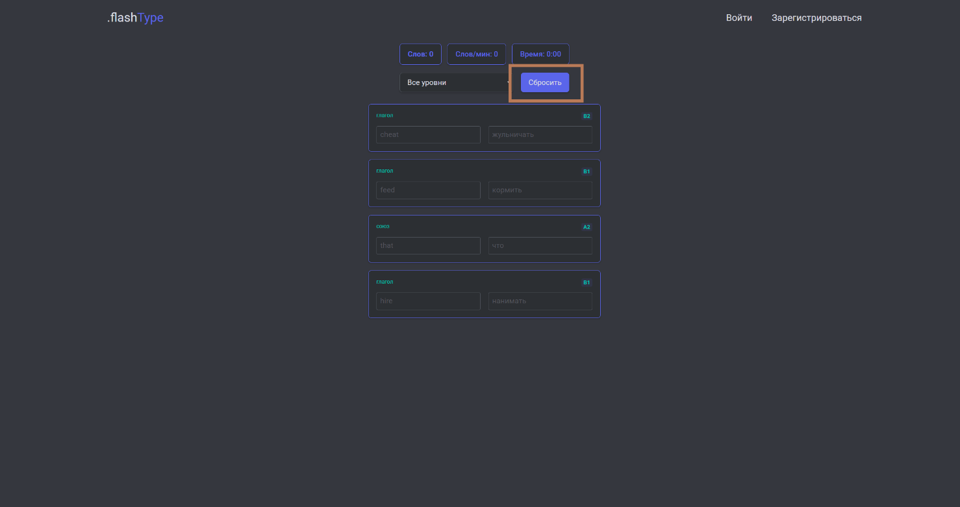
Рисунок 3.3 – Сброс статистики сессии
Так же пользователь может выбрать уровень лексики, которую хочет изучать (Рисунок 3.4).
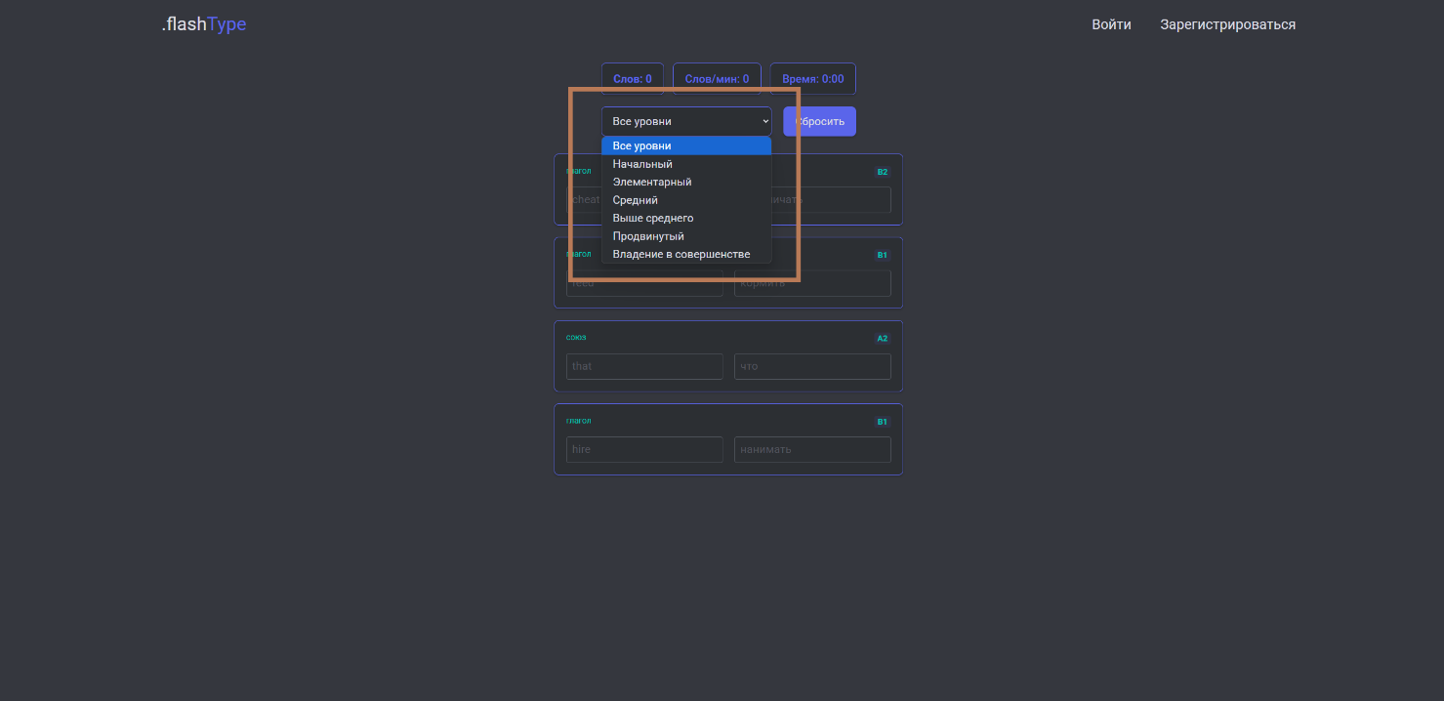
Рисунок 3.4 – Выбор уровня слов
Для доступа к дополнительным функциональным возможностям необходимо войти в аккаунт или зарегистрировать новый, если пользователь на платформе впервые. Это можно сделать, перейдя по соответствующим кнопкам в правой части экрана (Рисунок 3.5).
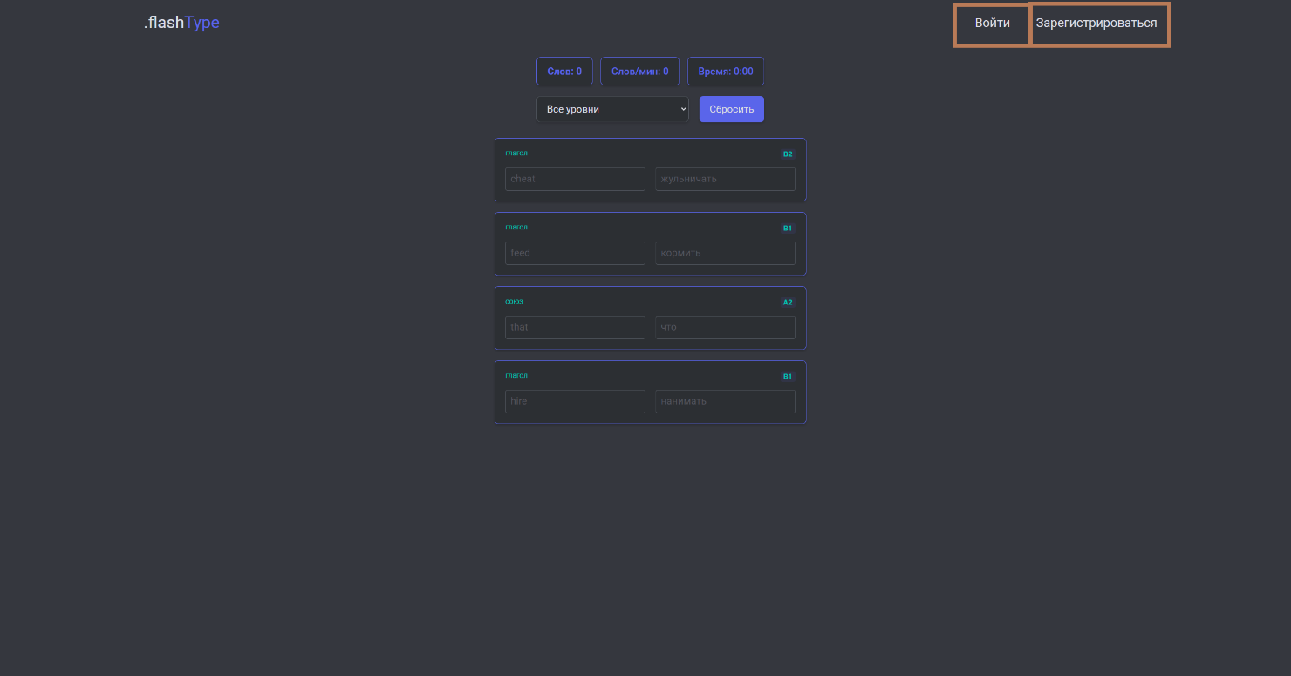
Рисунок 3.5 – Кнопки «Войти» и «Зарегистрироваться»
В окне регистрации пользователю предлагается ввести свои данные (Рисунок 3.6), а также выбрать текущий уровень знания языка (Рисунок 3.7).
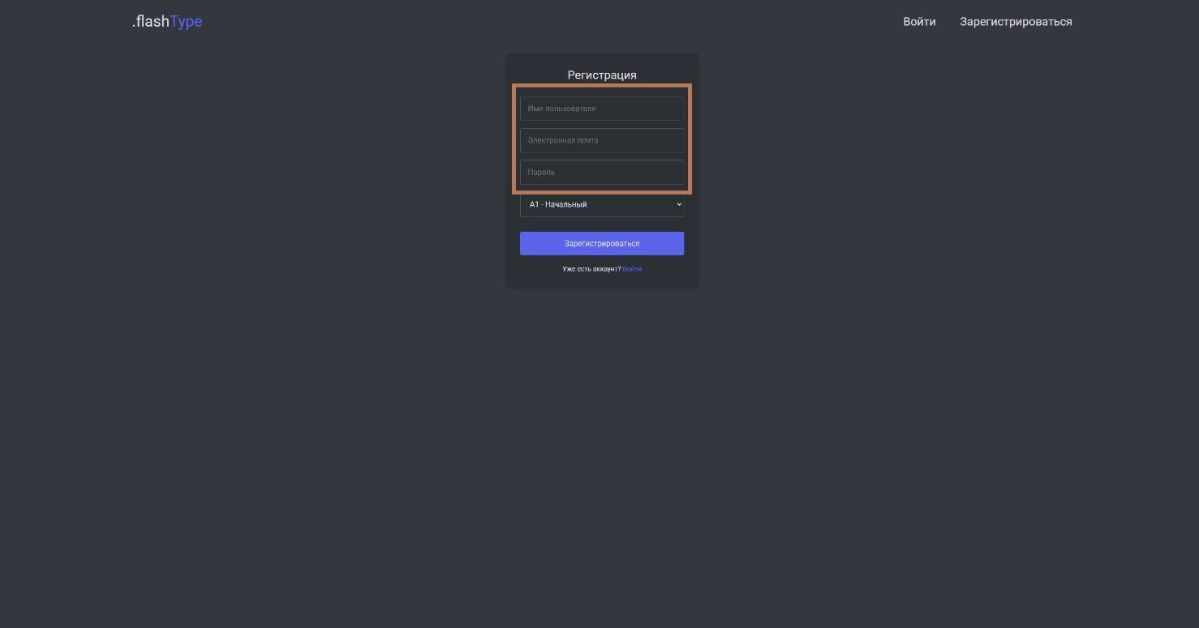
Рисунок 3.6 – Поля для ввода персональных данных
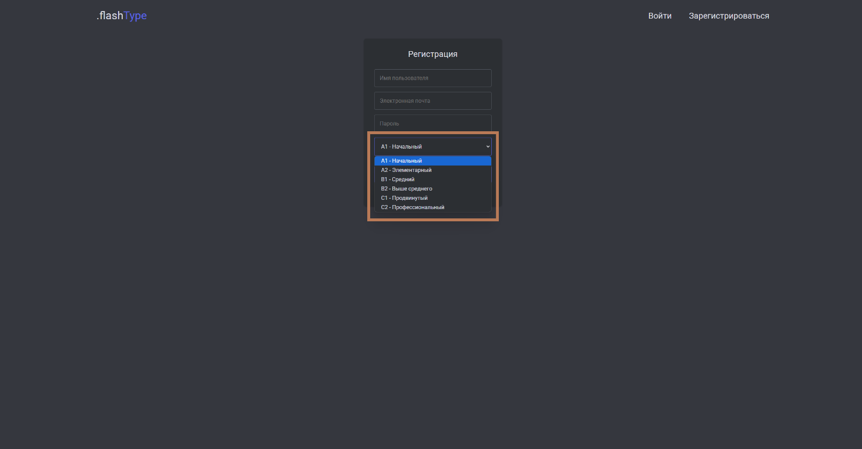
Рисунок 3.7 – Меню выбора уровня владения языком
На экране авторизации необходимо ввести данные для входа в аккаунт (Рисунок 3.8).
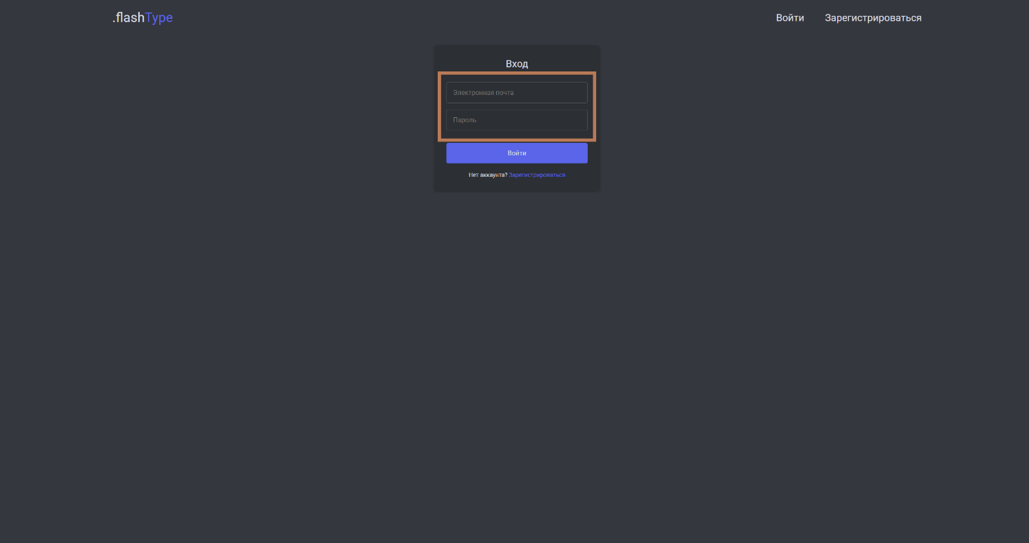
Рисунок 3.8 – Поля для ввода данных для входа в аккаунт
После входа в аккаунт появляется дополнительный функционал выбора стадии изучения лексики (Рисунок 3.9).
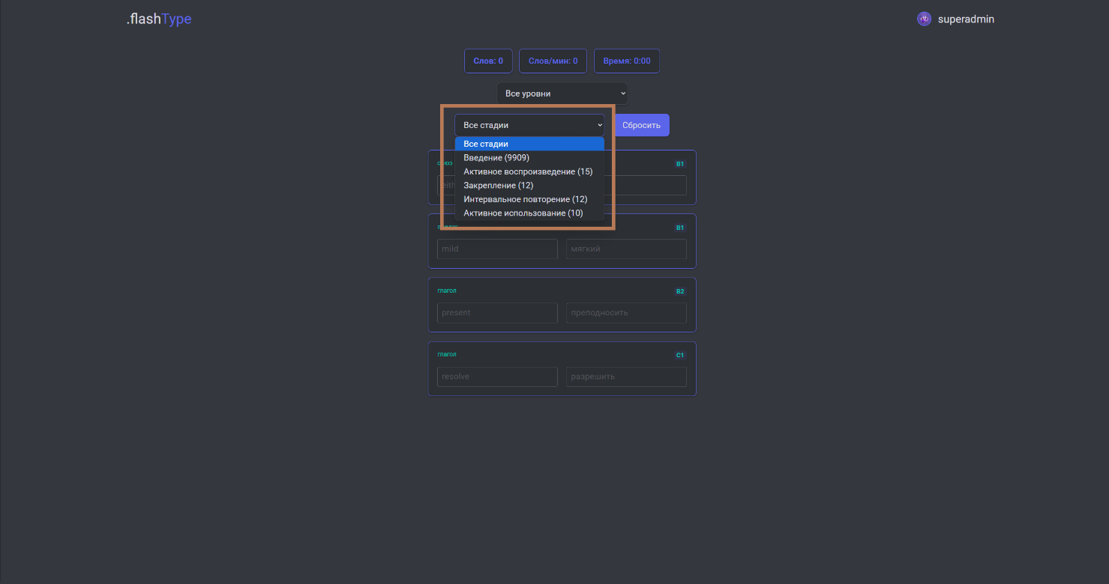
Рисунок 3.9 – Выбор стадии изучения лексики
При нажатии на никнейм пользователя появляется выпадающее меню с выбором других страниц (Рисунок 3.10).
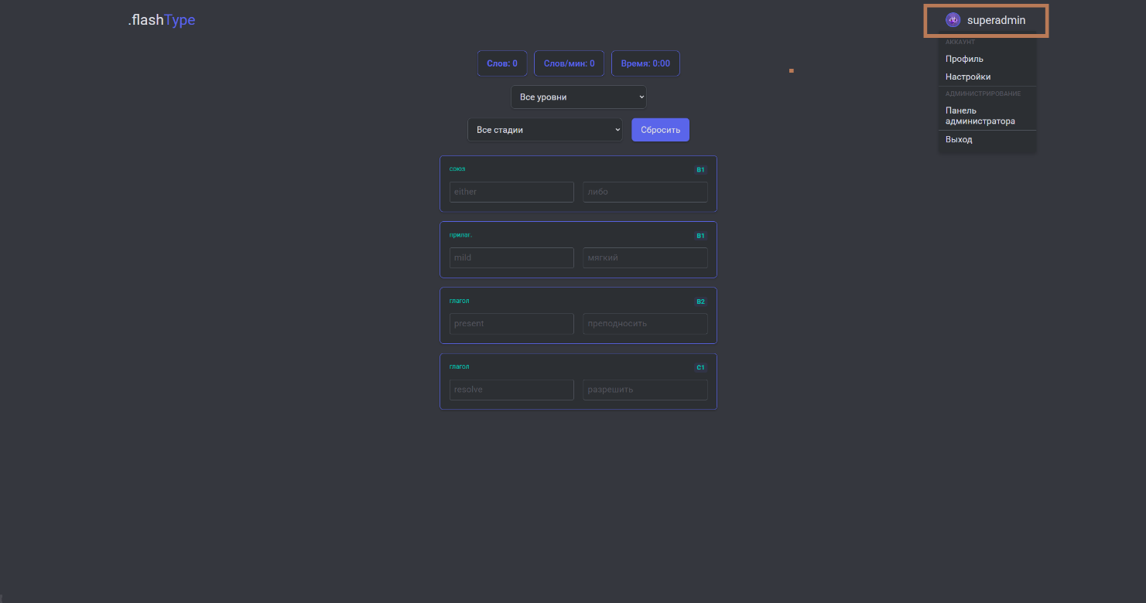
Рисунок 3.10 – Выпадающее меню
Теперь у пользователя появляется возможность перейти к профилю пользователя (Рисунок 3.11).
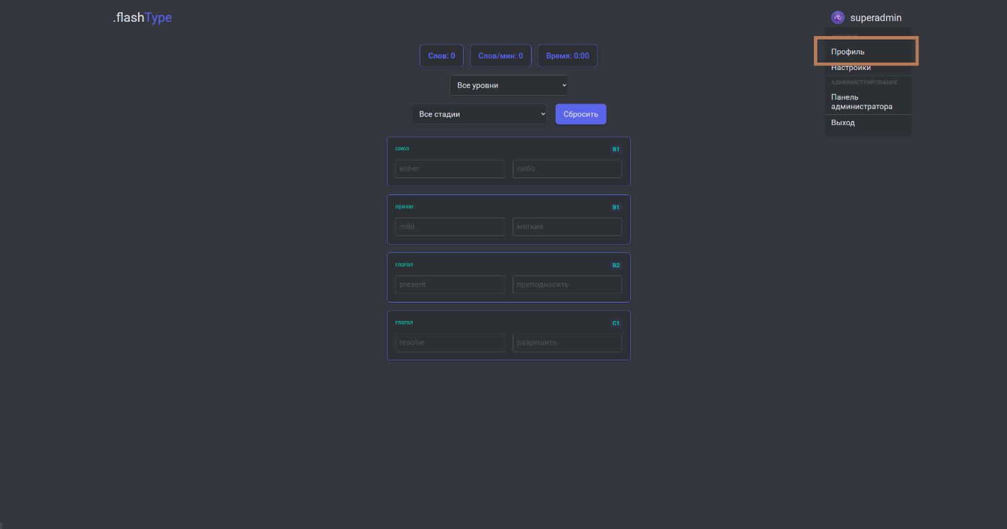
Рисунок 3.11 – Кнопка для перехода в профиль аккаунта
В профиле пользователь может ознакомиться с статистикой по сессиям, а также посмотреть свой прогресс в изучении (Рисунок 3.12).
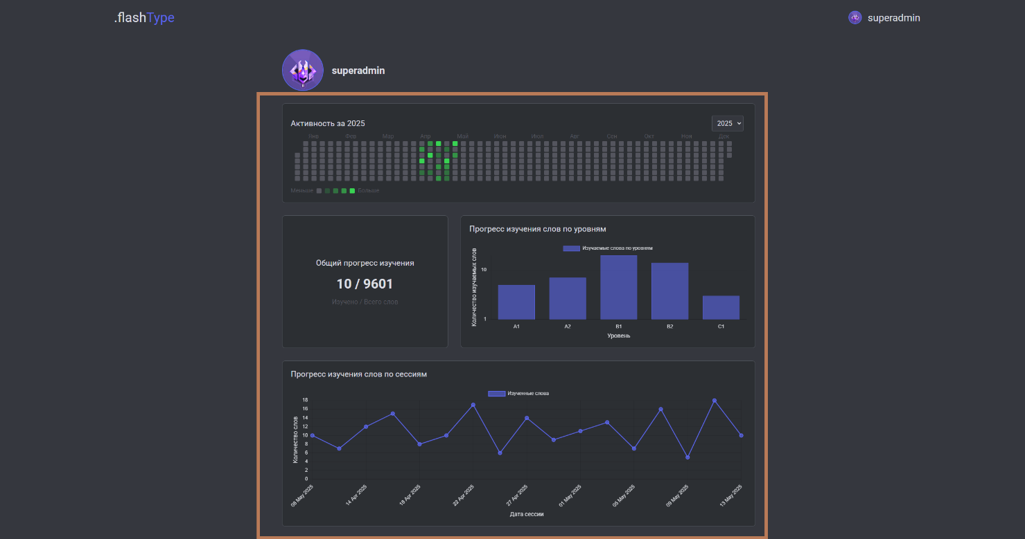
Рисунок 3.12 – Профиль пользователя
В том же выпадающем меню пользователь может поменять настройки своего аккаунта перейдя по соответствующей кнопке (Рисунок 3.13).
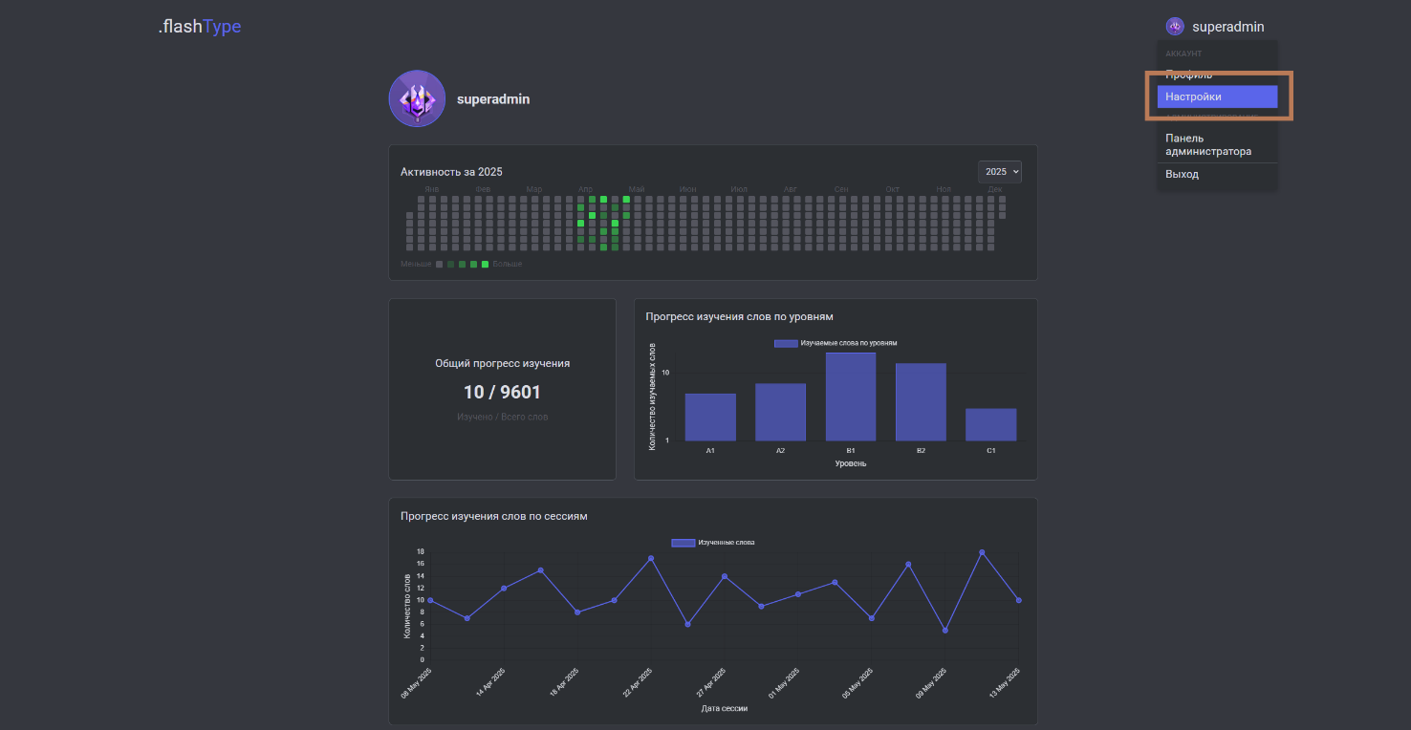
Рисунок 3.13 – Кнопка перехода в настройки аккаунта
В настройках пользователь может изменить аватарку (Рисунок 3.14), ввести новое имя пользователя (Рисунок 3.15) и поменять пароль (Рисунок 3.16).
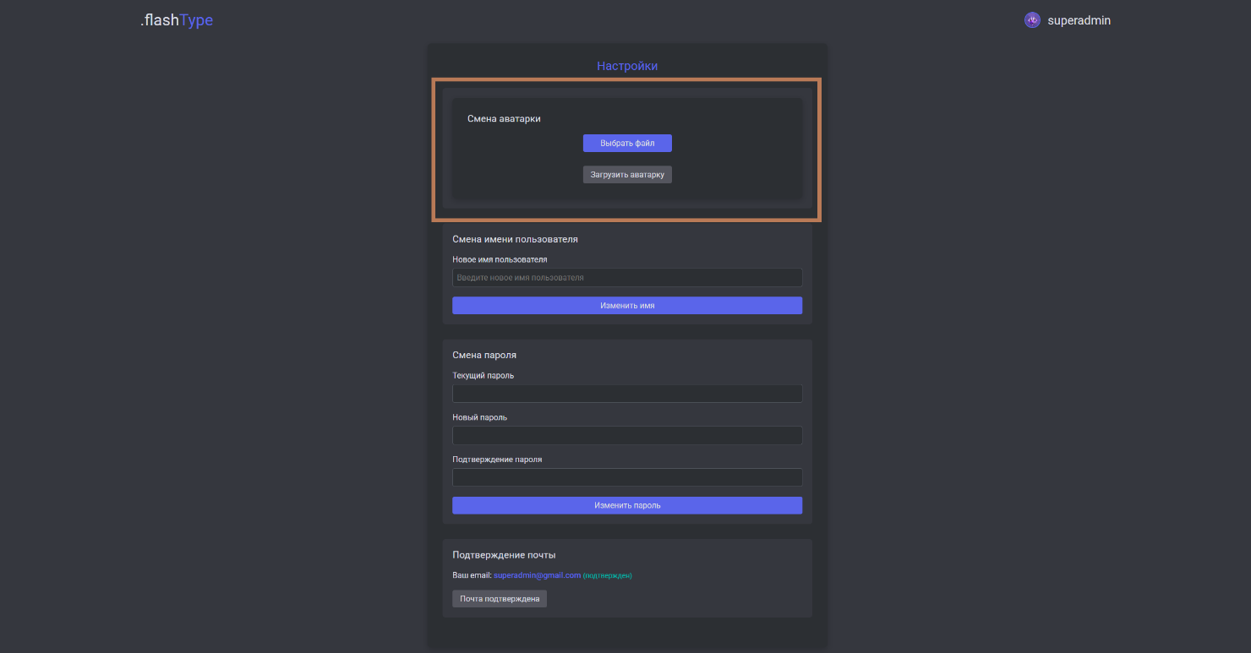
Рисунок 3.14 – Изменение аватарки в настройках
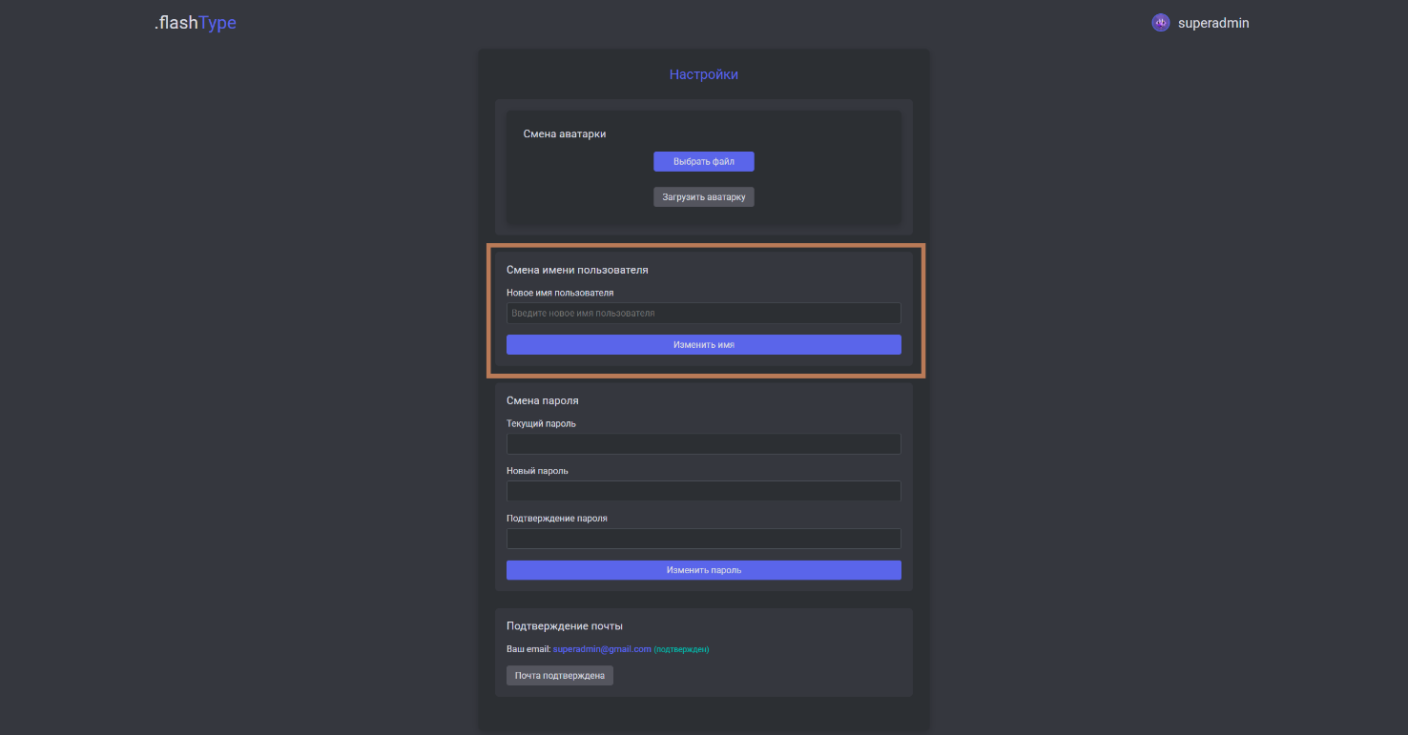
Рисунок 3.15 – Изменение имени пользователя в настройках
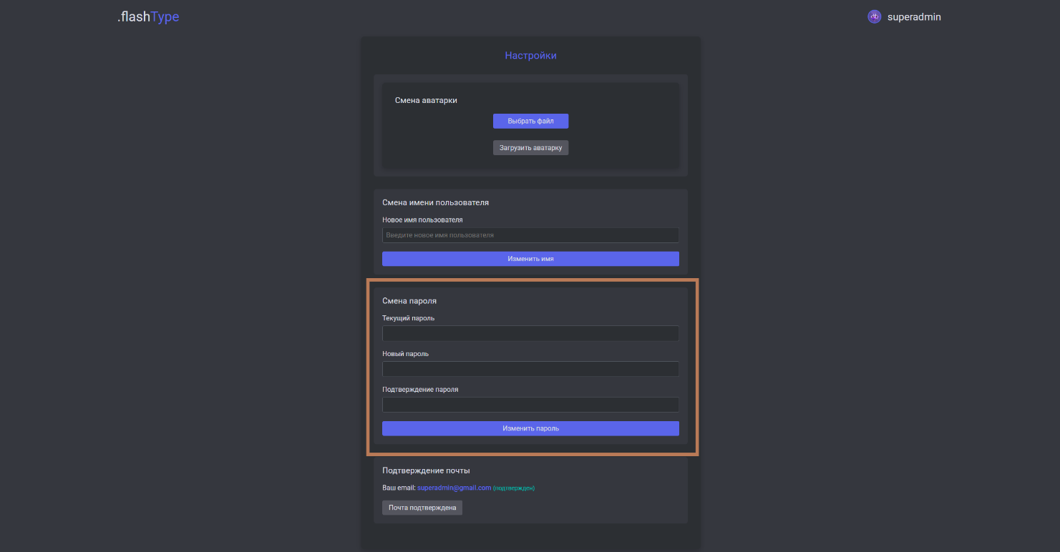
Рисунок 3.16 – Изменение пароля в настройках
Для администрирования сервиса предусмотрена дополнительная вкладка – панель администратора. Она есть только у пользователей с ролью администратора (Рисунок 3.17).
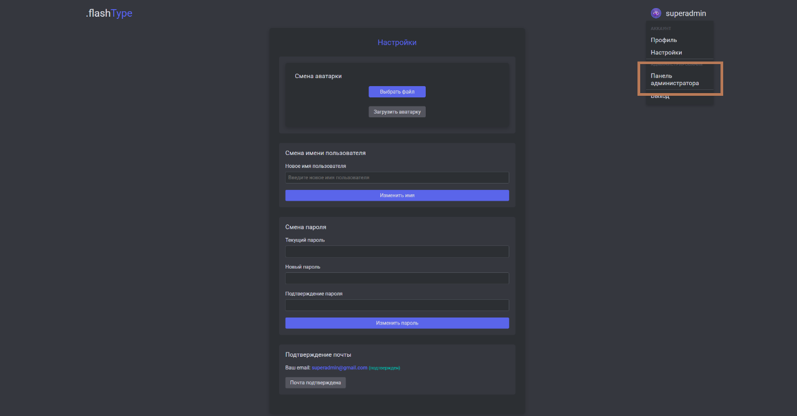
Рисунок 3.17 – Кнопка «панель администратора»
При переходе в панель администратора, управляющий может посмотреть количество пользователей, администраторов в системе (Рисунок 3.18), а также детальную статистику активности по дням (Рисунок 3.19).
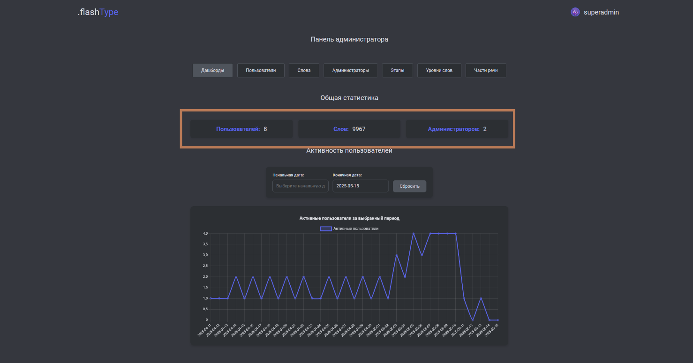
Рисунок 3.18 – Количество пользователей и администраторов в системе
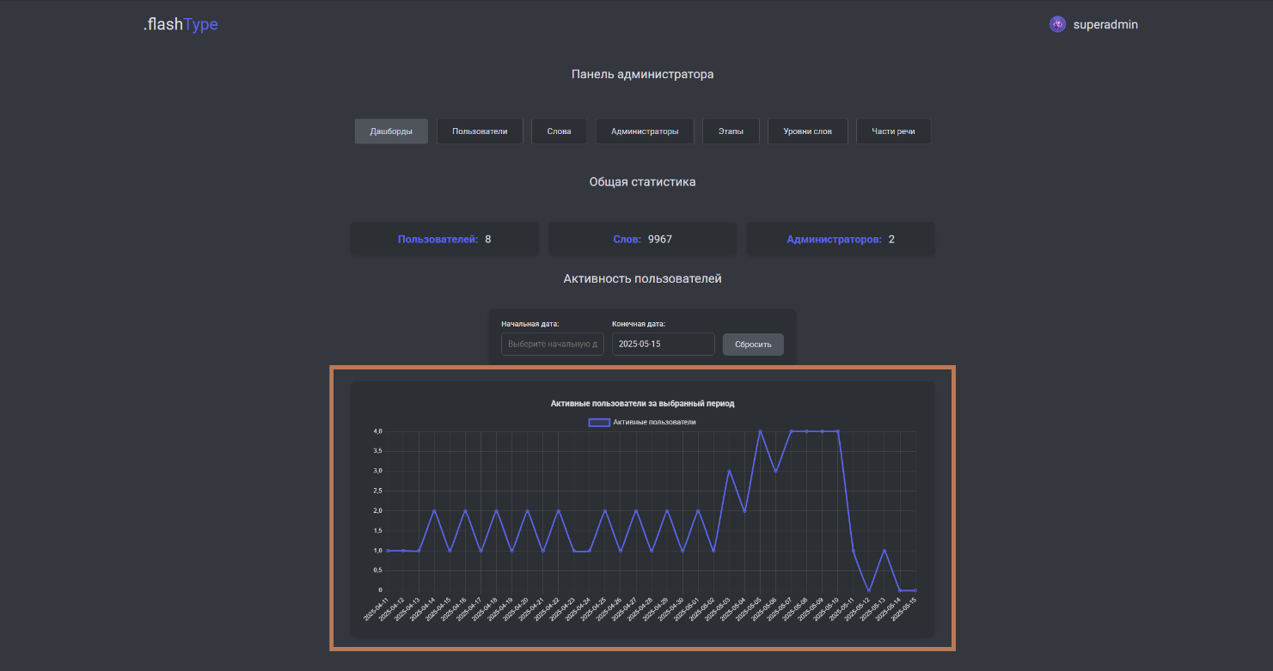
Рисунок 3.19 – Визуализация статистики активности по дням
На следующих вкладках реализован функционал просмотра (Рисунок 3.20), добавления (Рисунок 3.21), изменения (Рисунок 3.22) и удаления (Рисунок 3.23) соответствующих таблиц.
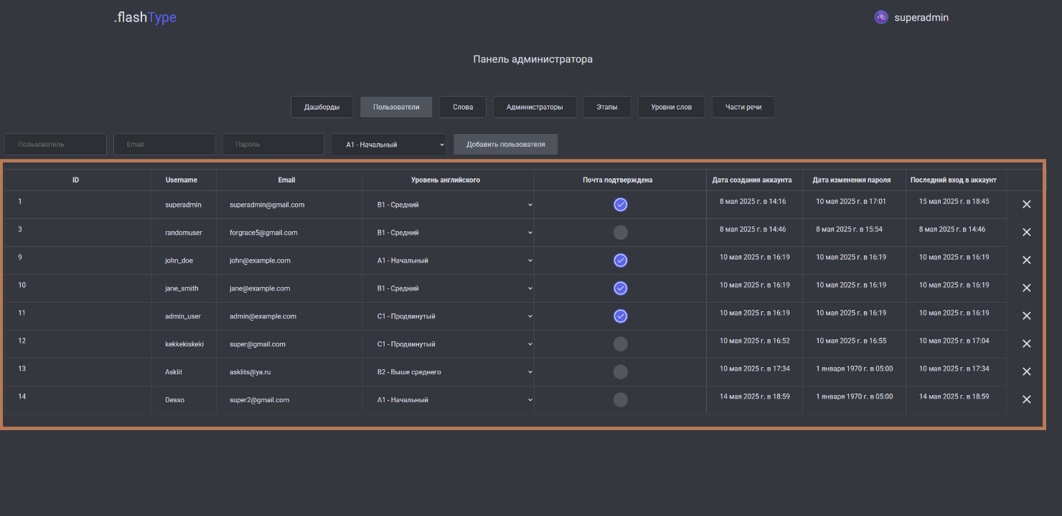
Рисунок 3.20 – Просмотр таблицы пользователей
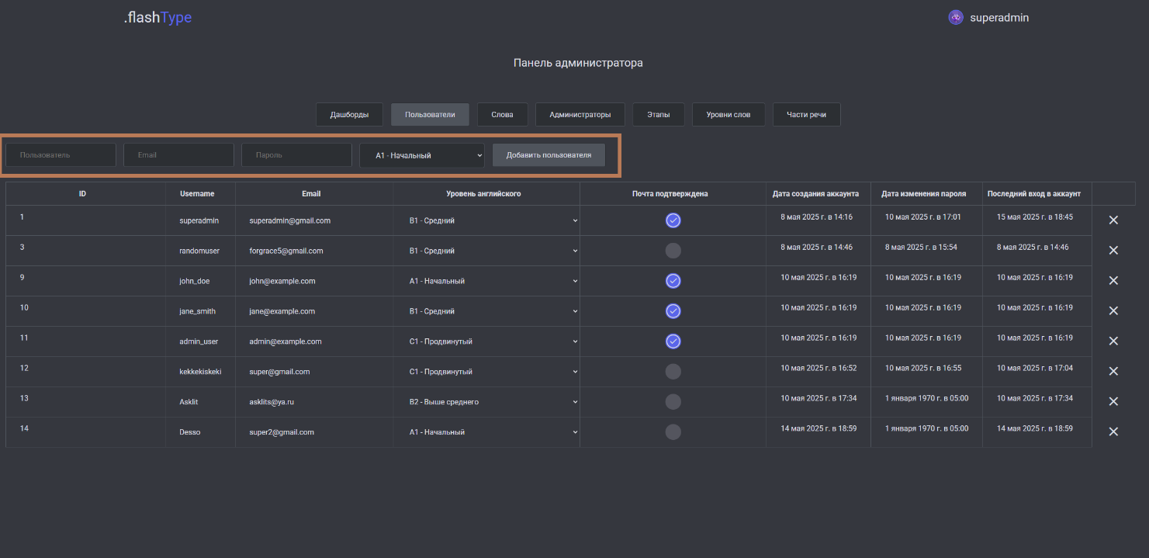
Рисунок 3.21 – Добавление в таблицу пользователей
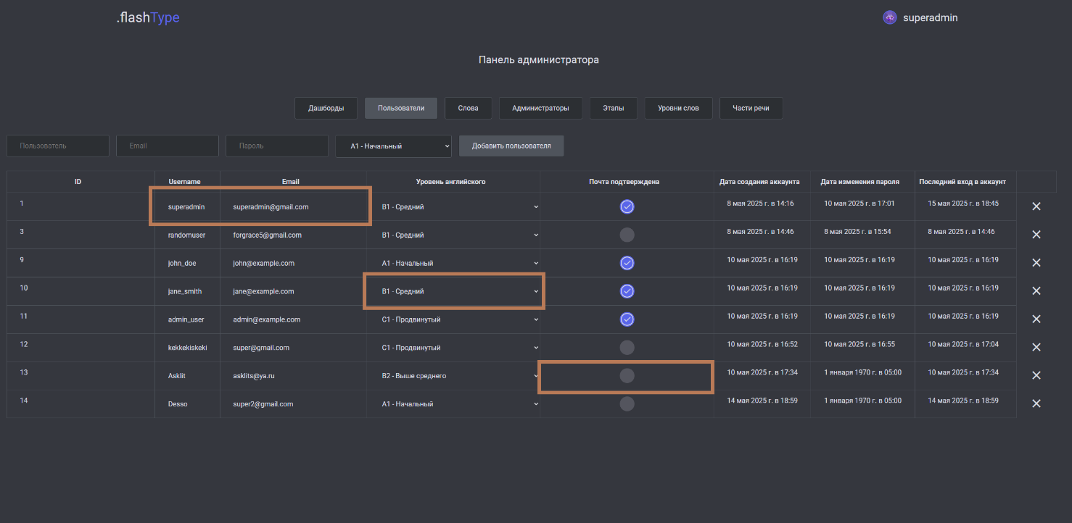
Рисунок 3.22 – Изменение таблицы пользователей
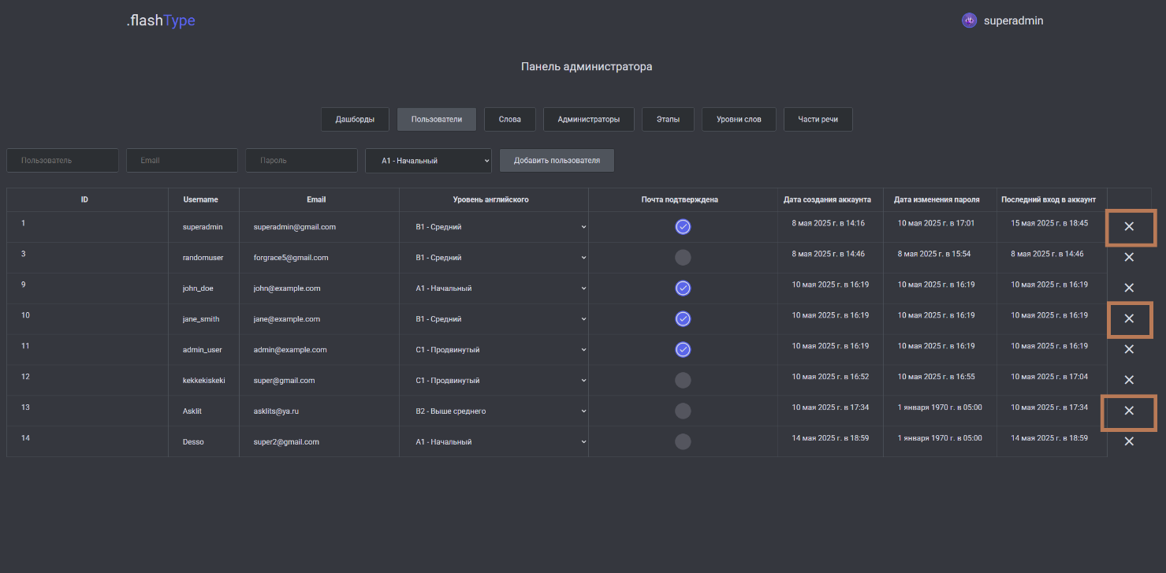
Рисунок 3.23 – Удаление данных из таблицы пользователей
В разделе слов реализован аналогичный функционал, а также возможность импорта слов из Excel (Рисунок 3.24).
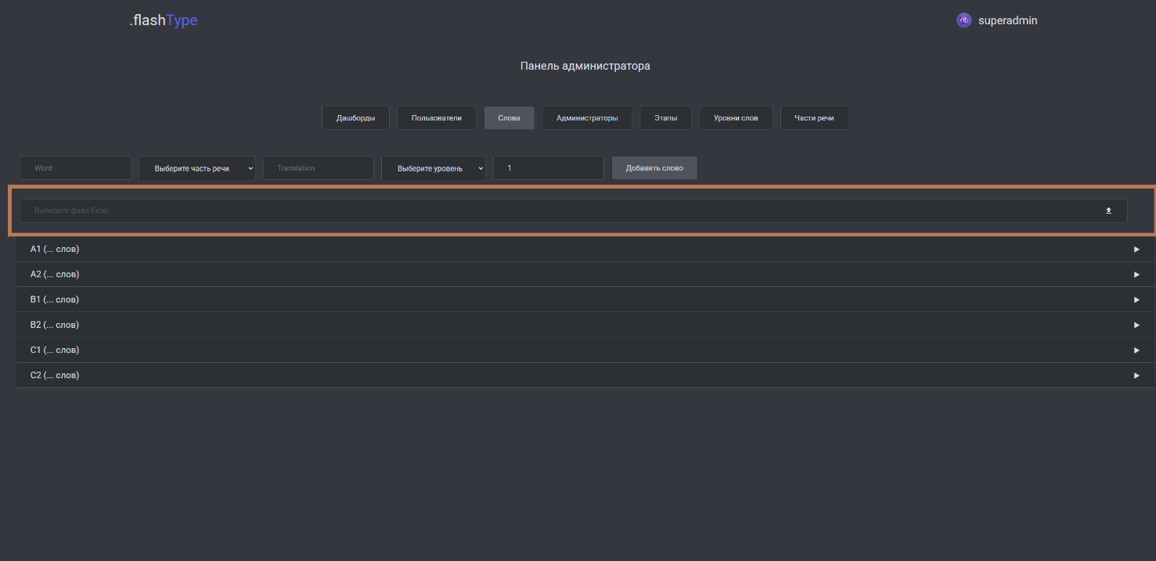
Рисунок 3.24 – Импорт слов из Excel
В разделе «Администраторы» реализован функционал просмотра, добавления, редактирования и удаления администраторов (Рисунок 3.25).
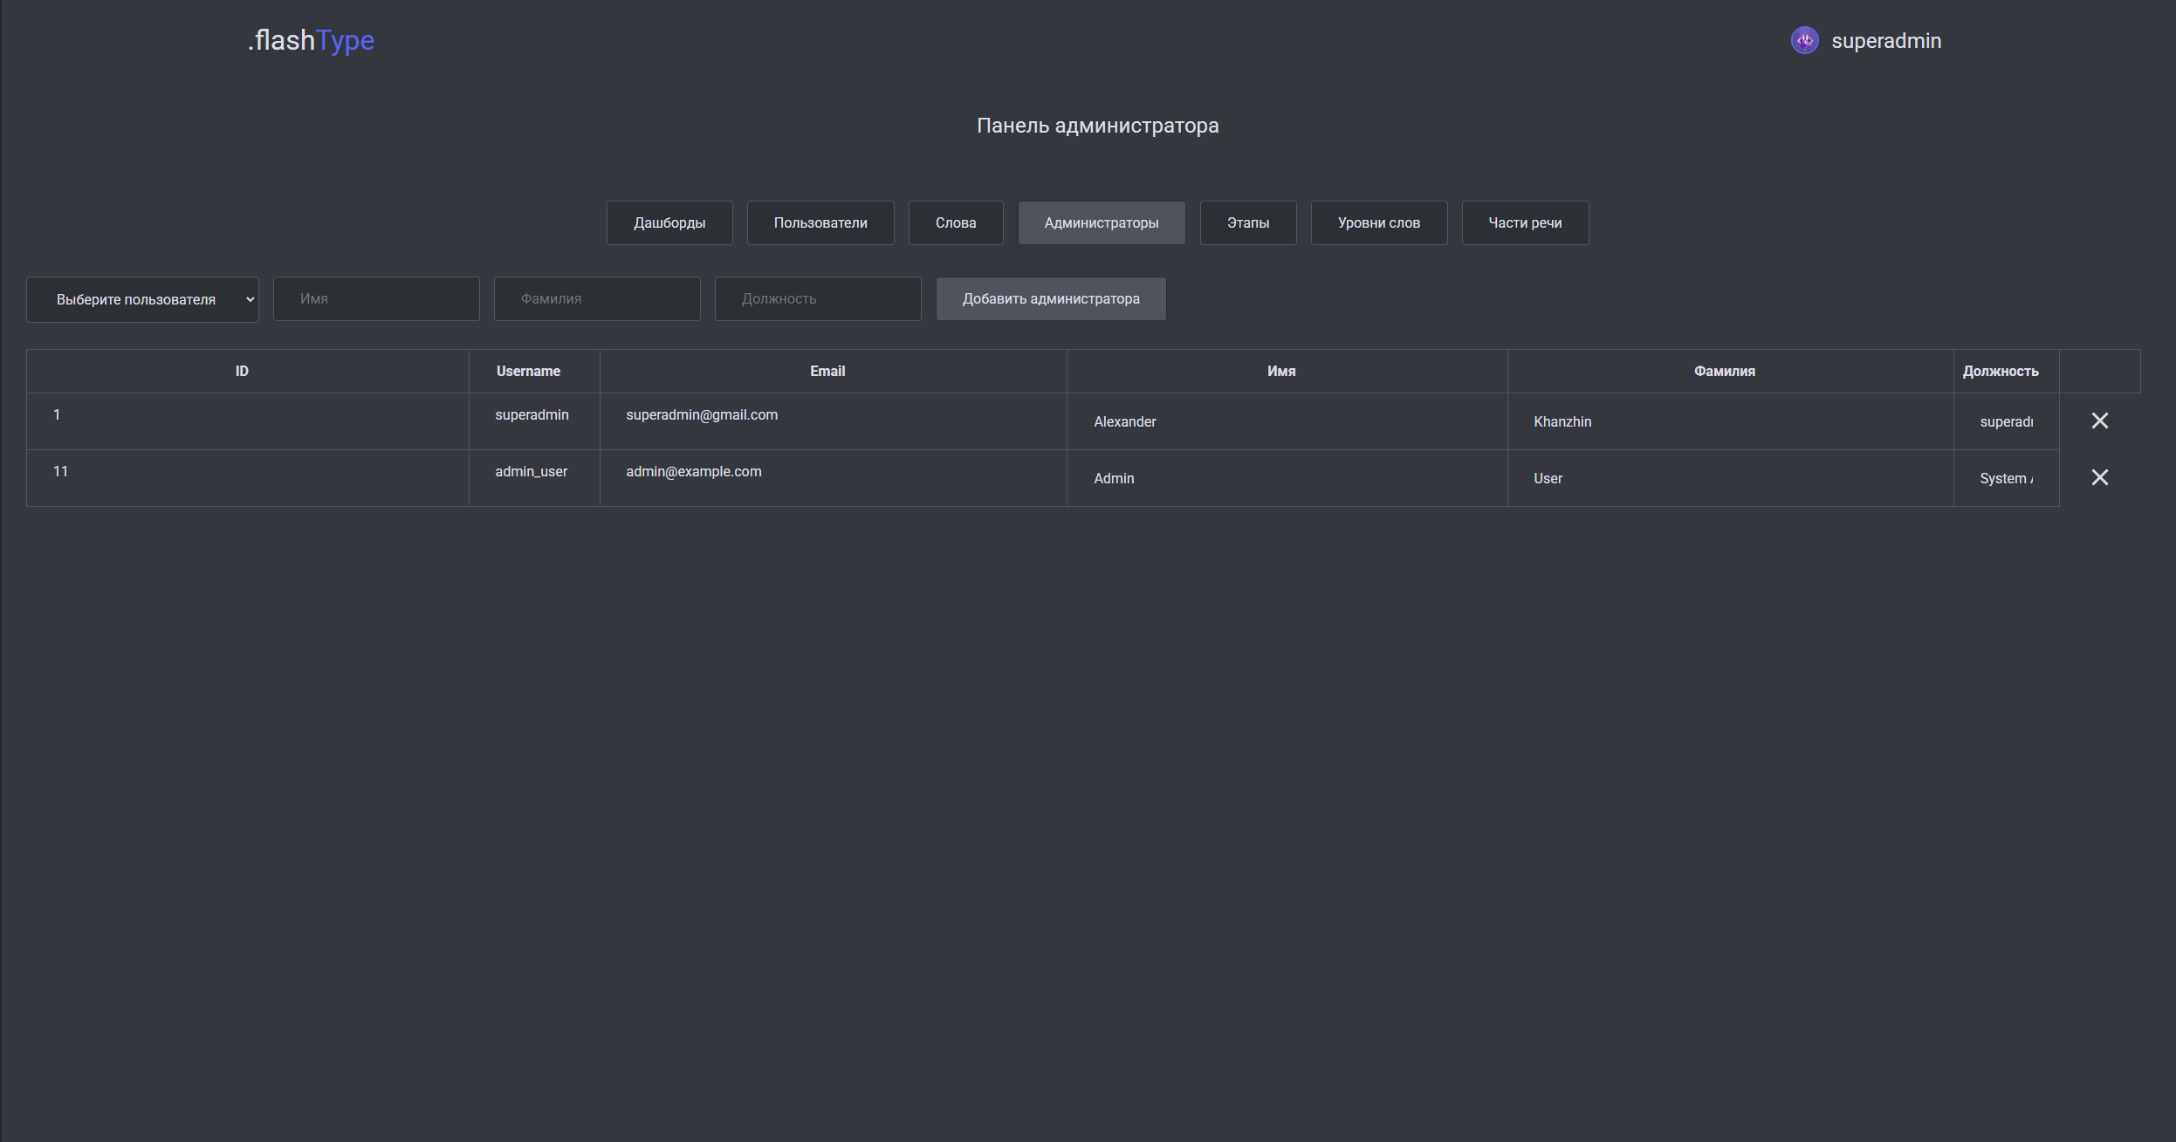
Рисунок 3.25 – Таблица администраторов
В разделе «Этапы» представлен функционал для просмотра, добавления, редактирования и удаления стадий изучения слов (Рисунок 3.26).
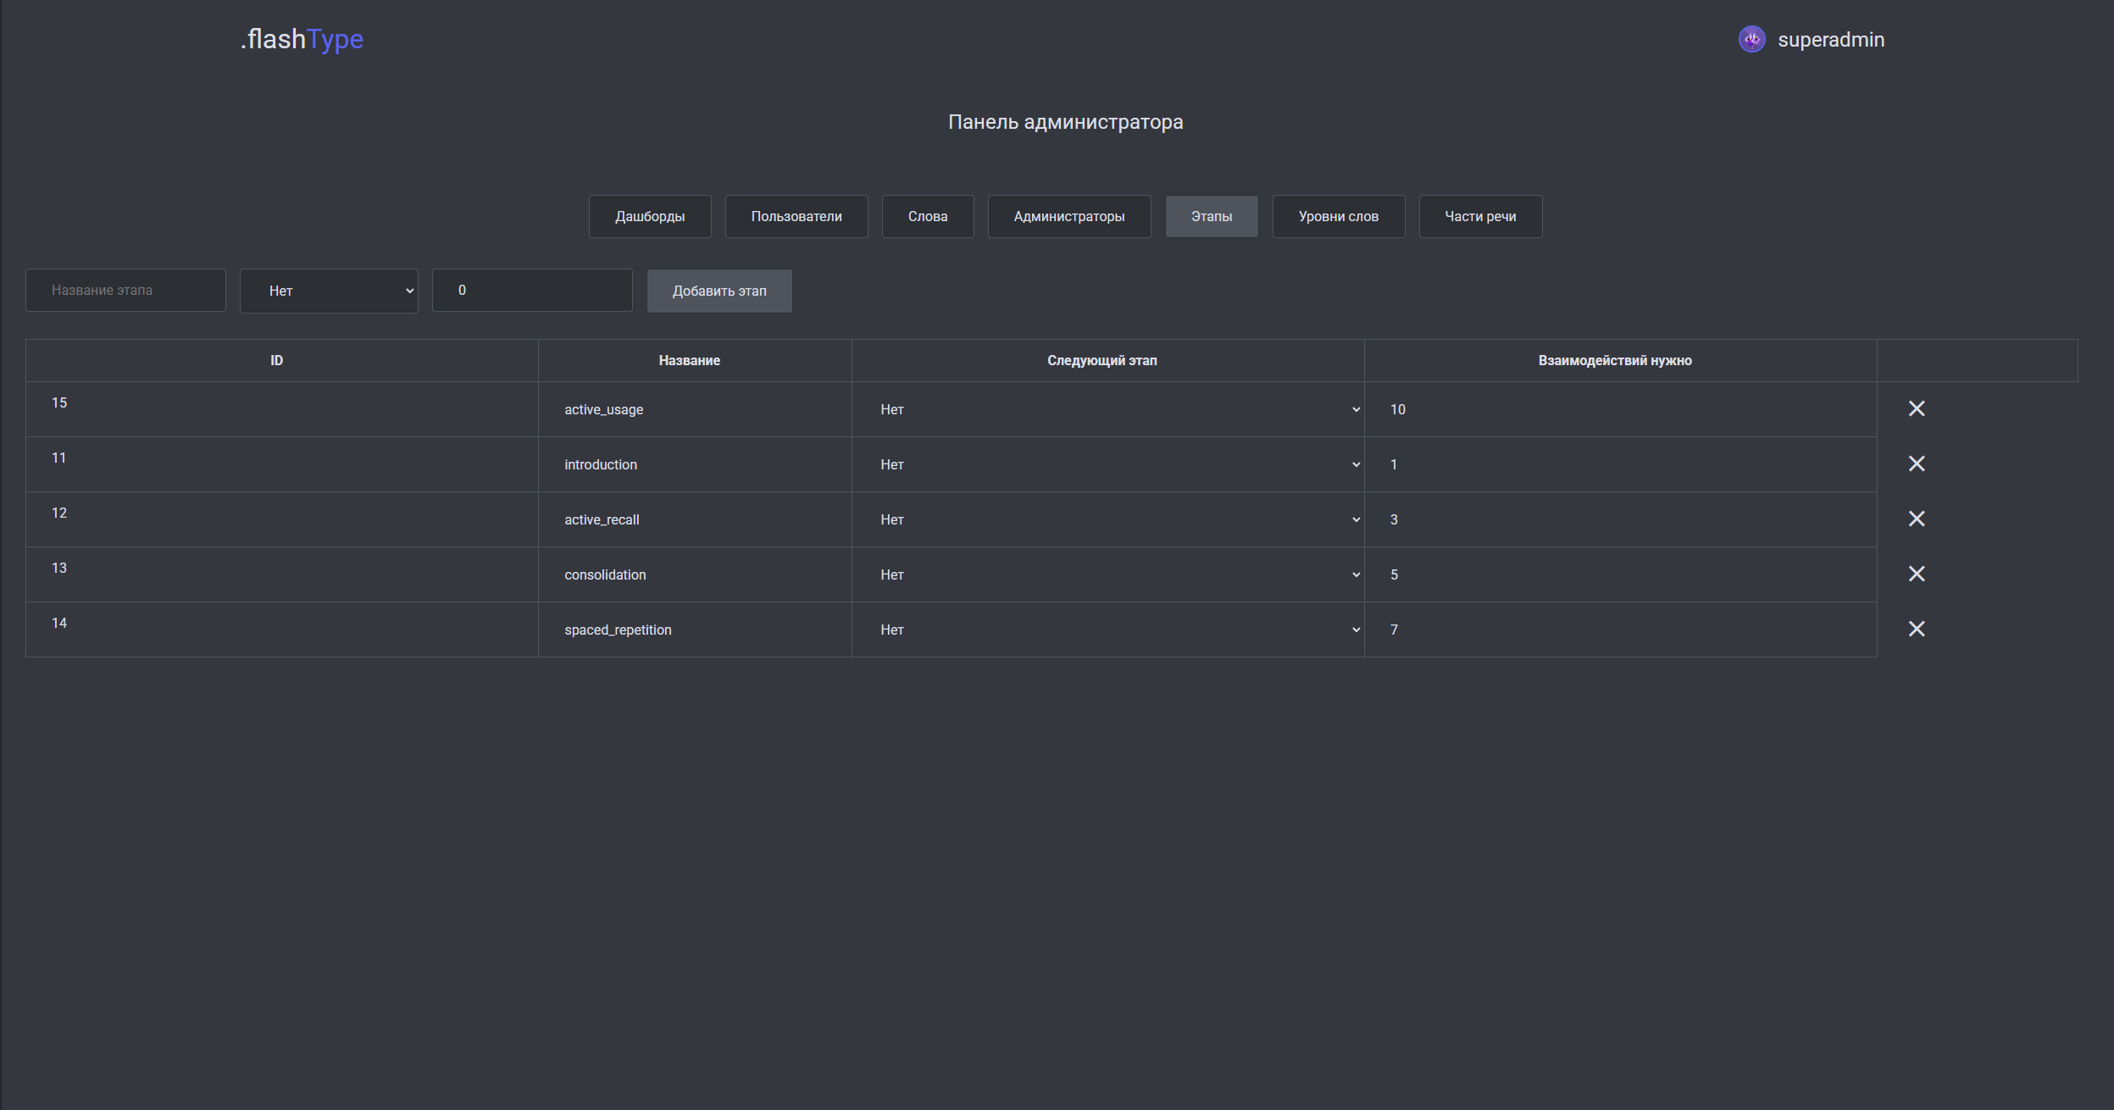
Рисунок 3.26 – Таблица стадий
В разделе «Уровни слов» представлен функционал для просмотра, добавления, редактирования и удаления уровней слов (Рисунок 3.27).
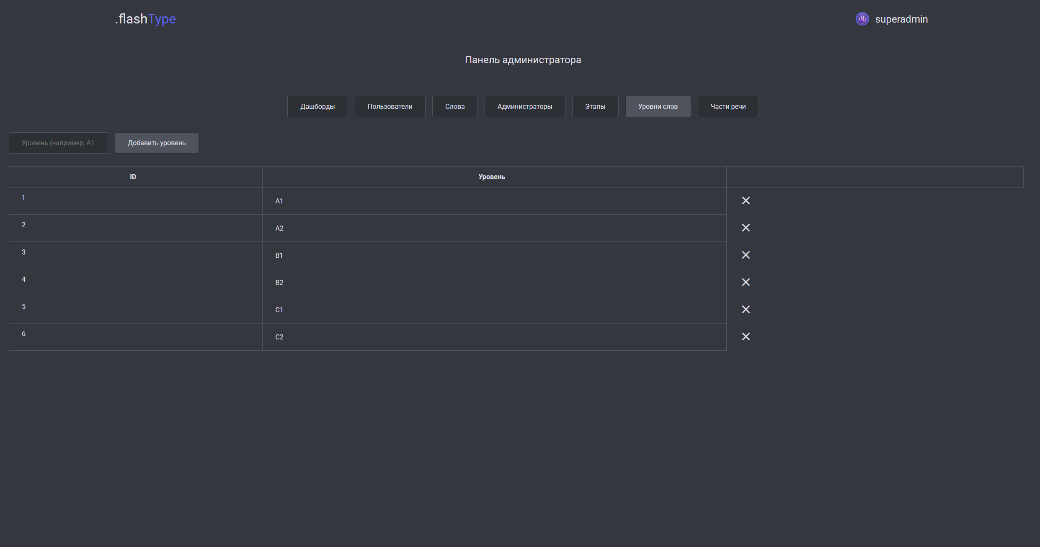
Рисунок 3.27 – Таблица уровней слов
В разделе «Части речи» представлен функционал для просмотра, добавления, редактирования и удаления частей речи (Рисунок 3.28).
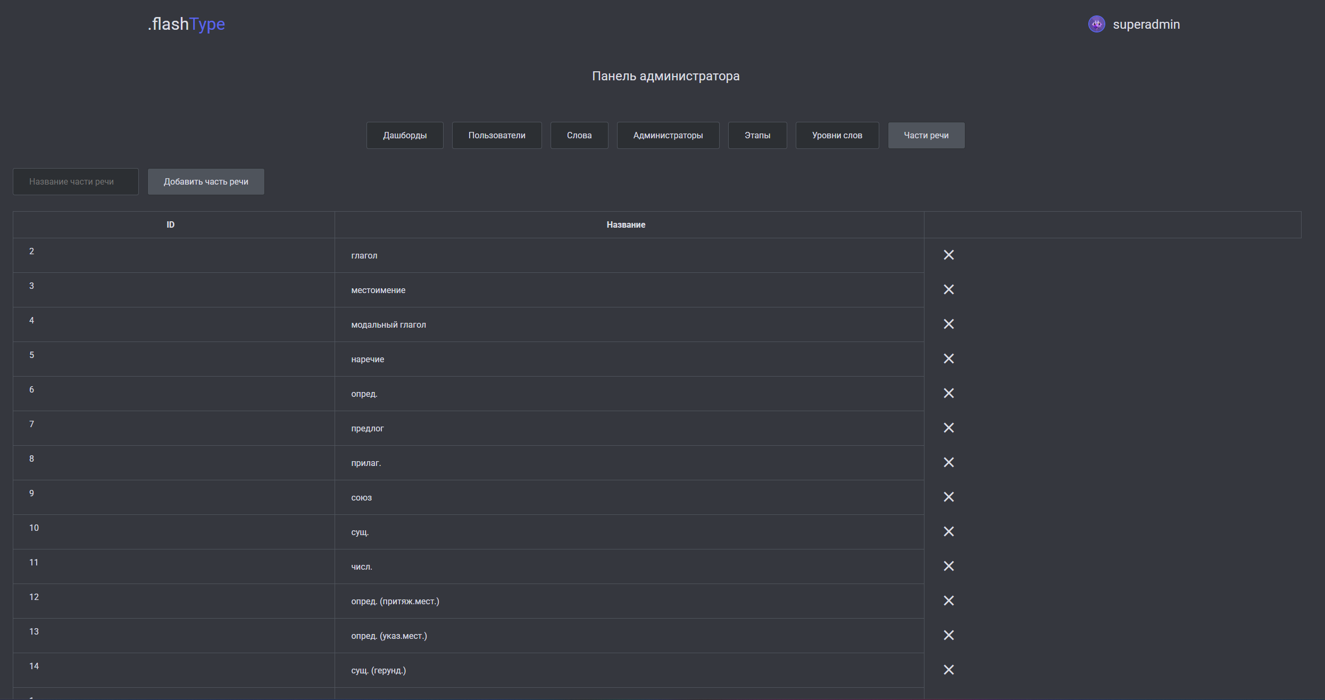
Рисунок 3.28 – Таблица частей речи
При добавлении некорректно введенных данных пользователь получает соответствующее сообщение об ошибке (Рисунок 3.29).
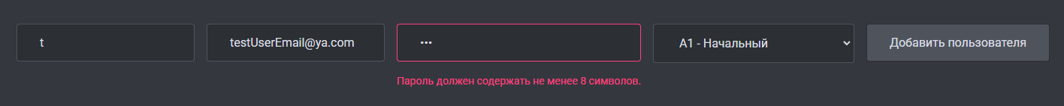
Рисунок 3.29 – Сообщение об ошибке ввода данных

